南威党务事业部系统应用平台
视图查询格式

南威软件股份有限公司
2013年8
目录
一、 视图查询格式 1
1.1. 效果展示 2

视图查询格式
根据前端的业务需要，增加在新建视图时的配置，具体增加选择查询视图数据的格式，为单选按钮、复选框、下拉框。

效果展示
- SQL语句复杂度（简单）
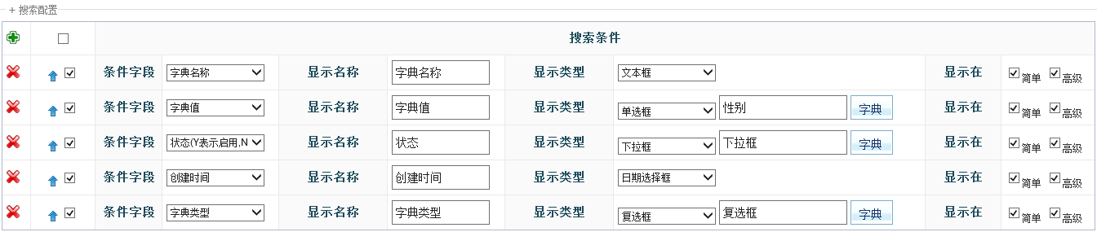
- SQL语句复杂度（复杂）
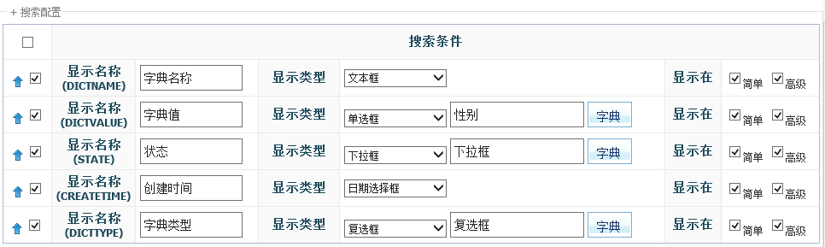
3.显示类型具体说明
- 文本框：提供文本框输入进行搜索的标签
- 单选框：提供单选按钮组合进行搜索的标签，单选按钮的具体可选值通过点击按钮，进行字典信息列表的选择
- 下拉框：提供下拉框进行搜索的标签，下拉框的具体可选值通过点击按钮，进行字典信息列表的选择
- 日期选择框：提供文本框格式的日期选择框进行搜索的标签
- 复选框：提供复选框进行搜索的标签，复选框的具体可选值通过点击按钮，进行字典信息列表的选择
4.字典信息选择列表
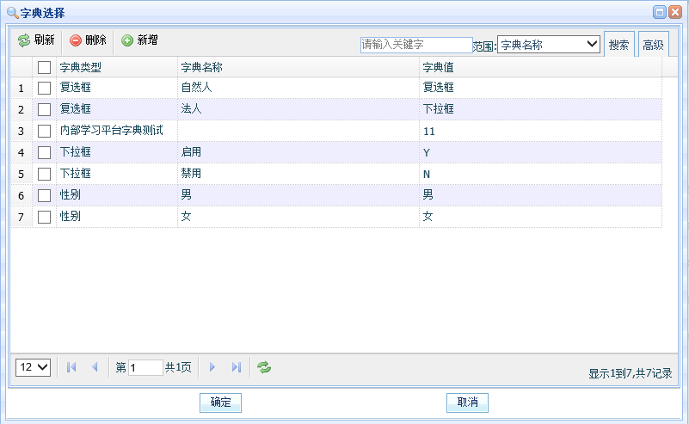
5.显示效果
